Instytucje frontem do obywatela – SMS elementem komunikacji i budowania relacji

Mieszkaniec przeciętnego, polskiego miasta wychodząc z domu słyszy dźwięk przychodzącego SMS-a. Czy to wiadomość od znajomego? Nie tym razem. To urząd miasta informuje go, że powodu złej jakości powietrza przejazdy komunikacją miejską są dzisiaj bezpłatne. Od razu może więc zrezygnować z podróży samochodem, na rzecz bardziej ekologicznego i ekonomicznego rozwiązania. Czy instytucje naprawdę kontaktują się na co dzień z obywatelami przez widomości tekstowe?
Tu Urząd Miasta
Wraz z biegiem czasu i rozwojem technologicznym coraz więcej polskich gmin, miast i urzędów decyduje się na wykorzystywanie SMS-ów w komunikacji z obywatelami. Kreują one tym samym wizerunek instytucji przyjaznej, otwartej na kontakt i budowanie więzi z lokalną społecznością. SMS-y stają się drogą dotarcia do mieszkańca, w stosownej chwili przypominając mu o ważnym terminie, nadchodzącym wydarzeniu i ostrzegając przed niebezpieczeństwem.
Z raportu przeprowadzonego przez SerwerSMS.pl „Komunikacja SMS w Polsce 2016/2017” wynika, że niemal co drugi ankietowany (44,2%) otrzymał w ciągu roku wiadomość tekstową od instytucji publicznej, a niemal każdy z nich (97%) uznał tego rodzaju SMS za przydatny.
49,7% wiadomości od instytucji, które otrzymywali ankietowani zostało wysłanych przez Urzędy Państwowe, nadawcą 46,7% były szpitale i przychodnie, a w 18,5% poprzez SMS-y kontaktowały się szkoły i uczelnie. Jednocześnie okazuje się, że z tego rodzaju komunikacji korzystają częściej (62,6%) instytucje prywatne, niż publiczne (37,4%).
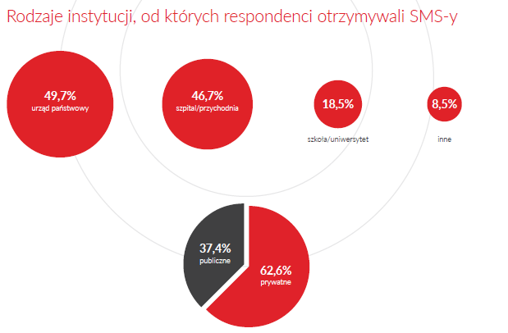
Mało jest w dzisiejszych czasach osób, które rozstają się ze swoim telefonem na dłuższą chwilę. Zazwyczaj leży on w miejscu łatwo dostępnym – spoczywa w kieszeni, torebce lub na blacie biurka. Sięgamy po niego kilkanaście, a nawet kilkadziesiąt razy dziennie, sprawdzając godzinę, kalendarz czy wykonując połączenia. Dużo rzadziej zaglądamy do skrzynki mailowej lub przeglądamy tradycyjną pocztę. Z tego właśnie powodu kontakt za pomocą SMS-a, który wyświetli się natychmiastowo na ekranie, jest najbardziej bezpośredni i najszybszy.
Twój paszport jest gotowy do odbioru
Poprzez SMS-y można dowiedzieć się o możliwości odbioru paszportu, konieczności zapłacenia mandatu, dacie wywozu odpadów komunalnych czy też zbliżającym się terminie wymiany dokumentów. 31,9% instytucji komunikuje o możliwości odbioru recept i wyników badań, 43,3% pisze o statusie spraw urzędowych, a 46,9% za pomocą wiadomości przypomina pacjentom o umówionych wizytach lekarskich. Takie rozwiązanie w sektorze medycznym jest szczególnie zasadne, gdyż jak podaje serwis (Nie)solidnypacjent.pl, około 30% wizyt lekarskich nie dochodzi do skutku z powodu niestawienia się pacjenta. Tymczasem osoby te figurują na liście oczekujących, wpływają na długość kolejki do specjalisty, a ostatecznie generują powstawanie „wolnych okienek”, których nie da się natychmiast zapełnić. W efekcie wizyty są przekładane i kolejka znów się wydłuża. SMS-owe powiadomienie, np. o zbliżającym się terminie badania czy zabiegu, może przyczynić się zniwelowania tego problemu.
Coraz częściej spotykane jest ostrzeganie drogą SMS-ową o zagrożeniach pogodowych. Informacje o silnych wiatrach, alarmach smogowych, czy zagrożeniach powodziowych otrzymał niemal co piąty ankietowany (18%). Podobny odsetek (17%) otrzymuje komunikaty o wypadkach, niespodziewanych utrudnieniach w ruchu i korkach czy konieczności zapłaty podatku (16%).
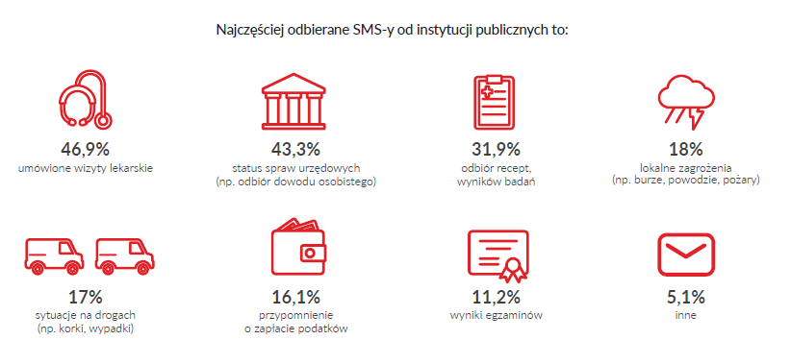
Dzięki SMS-om może nam się żyć nie tylko łatwiej, ale i bezpieczniej. Zresztą tego oczekują sami ankietowani, bo praktycznie połowa z nich (48,2%) najbardziej zainteresowana jest otrzymywaniem w przyszłości alertów meteorologicznych i ostrzegawczych – przekonuje PR & Marketing Manager Edyta Godziek z SerwerSMS.pl i dodaje – Z uwagi na szybkość i bezpośredniość dotarcia komunikatu do odbiorcy jest to praktycznie bezkonkurencyjne rozwiązanie, które możne nawet uratować życie. W dużym obszarze zainteresowań są również powiadomienia o statusie spraw urzędowych (43,8%), umówionych wizytach lekarskich (43,7%) i sytuacjach na drogach (43,5%).
W najbliższą sobotę zapraszamy na festyn
Instytucje informują obywateli także o dużo przyjemniejszych rzeczach niż konieczność zapłacenia podatków. Coraz więcej gmin i urzędów miast w Polsce za pomocą SMS-ów zaprasza na wydarzenia kulturalne i sportowe. Choć ulice zdobią plakaty informacyjne o nadchodzących festiwalach, festynach, koncertach czy charytatywnych meczach, to krótkie przypomnienie dostarczone w odpowiednim momencie prosto na ekran telefonu, pozwoli na zaplanowanie, np. aktywnego weekendu.
Rodzaj informacji, jakie instytucje mogą za pomocą SMS-ów przekazywać obywatelom, ograniczają jedynie potrzeby społeczne. Nic nie stoi na przeszkodzie, by wysyłać mieszkańcom SMS-y z wynikami meczu lokalnej drużyny, repertuarem kin i teatrów czy zaproszeniem na akcje organizowane przez placówki edukacyjne, czy bezpłatne badania profilaktyczne. Placówki, które mogłyby wykorzystywać tego typu wiadomości, powinny mieć na uwadze, że jest to nie tylko narzędzie chętnie wykorzystywane przez obywateli w ogóle, budujące pozytywny, nowoczesny wizerunek, ale jednocześnie tanie i efektywne.

